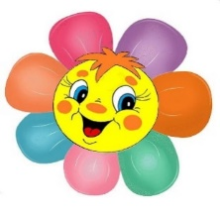
Математическое развитие

Уважаемые родители! Предлагаем вам, совместно с ребенком, погрузиться в увлекательный мир знаний. Сегодня мы с вами поиграем в интересные игры.

В играх с ребенком закрепляем умение классифицировать множества по двум свойствам (цвет и форма; размер и форма). Продолжаем развивать умение находить и наощупь определять геометрические фигуры, называть их. Повторяем с ребенком геометрические фигуры.
Уважаемые родители, приготовьте для игр мешочек, набор геометрических фигур разного цвета.

Предлагаем взять любую любимую игрушку вашего ребенка и мешочек для игры, прочитайте стихотворение:

Я - чудесненький мешочек,
Вам, ребята, я дружочек.
Очень хочется мне знать,
Как вы любите играть?

Игрушка загадывает загадки: «Если отгадаете, то узнаете, что в мешочке»:

Нет углов у меня,
И похож на блюдце я,
На тарелку и на крышку,
На кольцо, на колесо.
Кто же я такой, друзья?
(Круг)

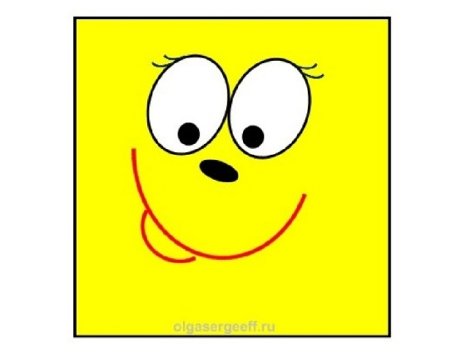

Он давно знаком со мной,
Каждый угол в нём –прямой.
Все четыре стороны
Одинаковой длины.
Вам его представить рад,
А зовут его...
(Квадрат)
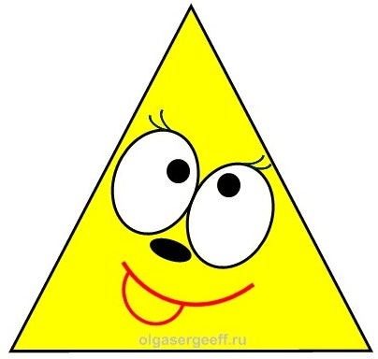

Три угла, три стороны,
Могут разной быть длины.
Если стукнешь по углам,
То скорей подскочишь сам.
(Треугольник)

Предлагаем вам поиграть со своим малышом еще в одни, не менее интересные, игры.

Игра «Чудесный мешочек»

Предложите своему ребенку рассмотреть, что находится в мешочке. Доставая фигуру, пусть он определит ее форму, цвет. Затем ребенок должен закрыть глаза, а вы спрячьте фигуру в мешочек, малыш на ощупь определяет форму фигуры, называет ее.

Игра с обручами (см. рисунок ниже)

Предложите ребенку, определить по каким свойствам (цвет, форма, размер) собраны в кругах геометрические фигуры. Спросите, почему он думает именно так?
Первый круг: размер и форма. В первом круге все маленькие треугольники.
Второй круг: размер и цвет. Во втором все большие квадраты синего цвета.

Дидактическая игра «Найди и покажи геометрическую фигуру».

А в этой игре попросите ребенка найти ту фигуру, какую вы назовёте, какого она цвета и размера? Если ребенок хорошо справился с заданием, то можно с ним посчитать - сколько каких фигур на картинках и какого они цвета, что составлено из геометрических фигур.
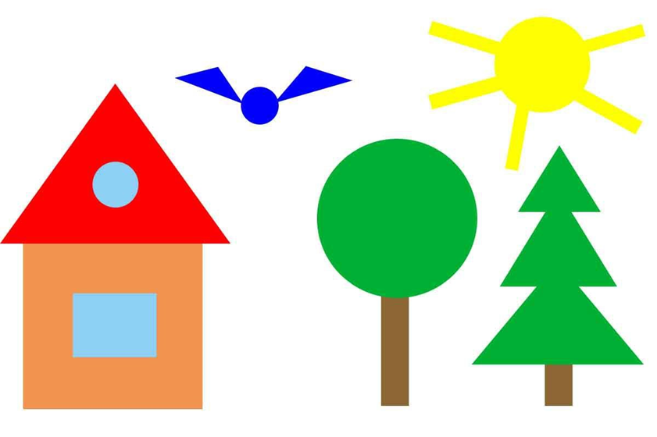

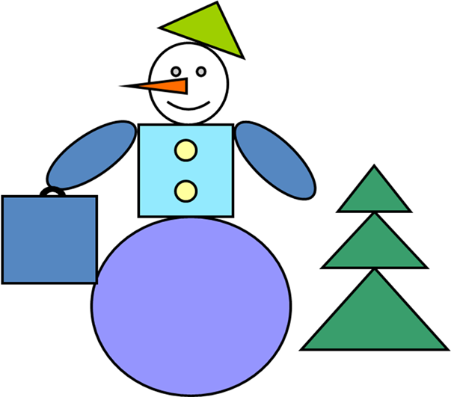

Надеемся, что вам понравилось окунуться вместе со своим ребенком в мир математики, ведь это очень интересно и увлекательно! Математика – Царица наук! Пусть ваш малыш подружится с ней с раннего детства!

До новых встреч! Успехов вам и вашим детям!
С уважением, воспитатели МБДОУ ДС «Чебурашка» г. Волгодонска

